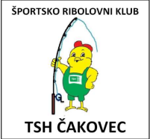  TSH Čakovec | 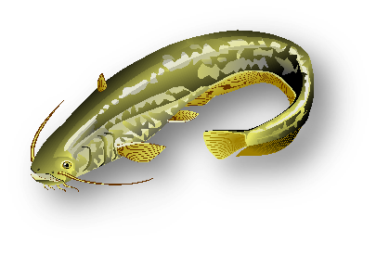  SOM Kotoriba

POZIV ZA 7. i 8. KOLO LIGE MLADEŽI (U15, U20 i U25)

Poziv za 7. i 8. kolo LIGE MLADEŽI u lovu ribe udicom na plovak, koje će se održati 13. i 14.09.2025. godine na natjecateljskim stazama Stara Mura Žabnik i Retencija Selnica.
Prijave do 7h (ribički dom Mura Mursko Središće)
Priprema 8:00-9:50h
Hranjenje 9:50 – 10:00h
Natjecanje 10:00– 14:00h (kategorija U15 10:00 – 13:00h)
Proglašenje rezultata 14:00h
Kategorije su raspoređene na slijedeći način:
Kategorije U15 i U25 love na Staroj Muri u Žabniku – nova staza, tako da od lijeva prema desno počinje U15 razmak 3 mjesta i nastavlja U25.
Kategorija U20 lovi na Retenciji Selnica
Prijave i proglašenje rezultata održat će se u ribičkom domu Mura Mursko Središće na Zalešću. https://maps.app.goo.gl/SoMLEfMud7svB91X6
Službeni trening održati će se u petak 12.09.2025.
Boduje se sva ulovljena riba osim tostolobika
Sve kategorije love slobodnom tehnikom.
Za dodatne informacije kontaktirajte:
TSH Čakovec – Alan Perko 099/570-5446
Som Kotoriba – Ivica Jakupak 098/909-8909

BISTRO!

